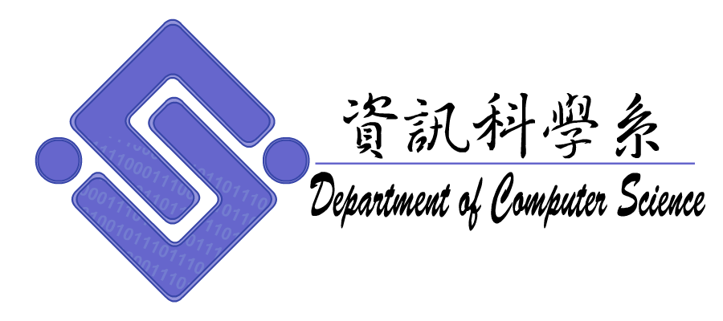

資訊科學系碩士在職專班
研究生：
指導教授：
論文題目：

計畫發表日期： 年 月 日(星期 )
口試發表日期： 年 月 日(星期 )
其他：

